# Практическое занятие №1. Спецификация требований и создание вариантов использования

# Тема: Телемедицина. Цифровая приемная врача

«Телемедицина. Цифровая приемная врача» позволяет проводить консультацию любому зарегистрированному клиенту зарегистрироваться в сервисе, выбрать врача и получить консультацию. Клиент может загрузить в сервис результаты анализов и результаты объективного исследования (рентген, МРТ, КТ). Пациент получает рекомендации, а также может получить предложения от клиники, которые актуальны для его клинического случая.

Данные пациента сохраняются в базу данных для получения информации при повторном приеме.

## **Задачи:**

1. Сформировать видение (концепцию) – понимание проекта в целом, бизнес-цели, которых хочет достичь заказчик от внедрения программной системы.

2. Определить разнообразных пользователей с различными ожиданиями и целями, т.е. классифицировать их по отношению к вашему продукту – создать классы пользователей и их роли.

3. Разработать пользовательские истории (user story) на основе бесед с пользователями.

4. Основываясь на пользовательских историях и бизнес-целях определить основную функциональность (сформулировать функциональные требования), которую должна предоставлять система, представить ее описание в табличном виде (см. табл.1).

5. На основе функциональных требований создать модель прецедентов (описание вариантов использования) в текстовой (сценарной) форме и в виде диаграммы Use Case.+ для одного составить спецификацию прецедента

6. Разработать модель предметной области (в любом виде: текст, таблица, диаграмма) – определить основные сущности в терминах предметной области основные классы понятий (концептуальные классы) предметной области и отношения между ними и словарь данных (data dictionary), который представляет собой набор подробной информации об используемых в приложении сущностях данных в виде единого ресурса, служащего в дальнейшем для определения типов данных.

## Задача №1

**Для** любых клиентов, **которым** нужно получить консультацию врача. **Эта** «Телемедицина. Цифровая приемная врача» я**вляется** информационной системой, **которая** позволит удаленно получать консультацию врача и актуализировать рекомендации по клиническому случаю. **В отличие от** действующих сейчас систем приема пациентов **наш продукт** позволит постоянно быть в контакте с пациентом, чтобы можно было полноценно вести пациента, а также позволять клинике предлагать ее услуги и планировать работу клиники.

## Задача №2

|  |  |  |
| --- | --- | --- |
| Роль | По привилегиям доступа | По задачам |
| Гость | Привилегированный | Ознакомиться с предлагаемыми услугами |
| Клиент | Привилегированный | Покупает услуги |
| Пациент | Привилегированный | Получение консультации |
| Врач | Непривилегированный | Проведение консультации, формирование рекомендаций |
| Клиника | Непривилегированный | Предложение услуг клиники |

## Задача №3

Как «Гость» я хочу ознакомиться с предлагаемыми услугами клиники.

Как «Гость» я хочу зарегистрироваться на портале.

Как «Клиент» я хочу редактировать профиль

Как «Пациент» я хочу редактировать профиль

Как «Клиент» я хочу согласиться на консультацию

Как «Врач» я хочу согласиться на консультацию

Как «Клиент» я хочу оплатить консультацию

Как «Пациент» я хочу участвовать в консультации

Как «Врач» я хочу участвовать в консультации

Как «Пациент» я хочу загрузить результаты анализов

Как «Пациент» я хочу загрузить снимки

Как «Врач» я хочу создать план лечения

Как «Врач» я хочу создать рекомендации

Как «Пациент» я хочу получить рекомендации

Как «Клиника» я хочу получить рекомендации

## Задача №4

|  |  |  |  |
| --- | --- | --- | --- |
| ID | Описание «рамки решения» | ID | Описание «рамки проекта» |
| 1 | Система обеспечивает возможность ознакомиться с предлагаемыми услугами клиники | 101 | Создание каталога врачей клиники |
|  |  | 102 | Создание каталога предлагаемых услуг |
| 2 | Система обеспечивает возможность зарегистрироваться на портале | 201 | Создание формы регистрации |
| 3 | Система обеспечивает возможность согласиться на консультацию | 301 | Создание формы согласия для пациента |
|  |  | 302 | Создание формы согласия для врача |
| 4 | Система обеспечивает возможность оплатить консультацию | 401 | Создание формы оплаты консультации |
| 5 | Система обеспечивает возможность участвовать в он-лайн консультации | 501 | Создание платформы для проведения он-лайн консультации |
| 6 | Система обеспечивает возможность загрузить результаты анализов | 601 | Создание формы загрузки клинического анализа крови |
|  |  | 602 | Создание формы загрузки клинического биохимического анализа крови |
|  |  | 603 | Создание формы загрузки клинического анализа мочи |
| 7 | Система обеспечивает возможность загрузить снимки | 701 | Создание формы загрузки рентгенологического снимка |
|  |  | 702 | Создание формы загрузки МРТ |
|  |  | 703 | Создание формы загрузки КТ |
| 8 | Система обеспечивает возможность создать план лечения | 801 | Создание формы плана лечения |
| 9 | Система обеспечивает возможность создать рекомендации | 901 | Создание формы рекомендаций |
| 10 | Система обеспечивает возможность получить рекомендации | 1001 | Создание отчета с рекомендациями |

## Задача №5

Диаграмма прецедентов:

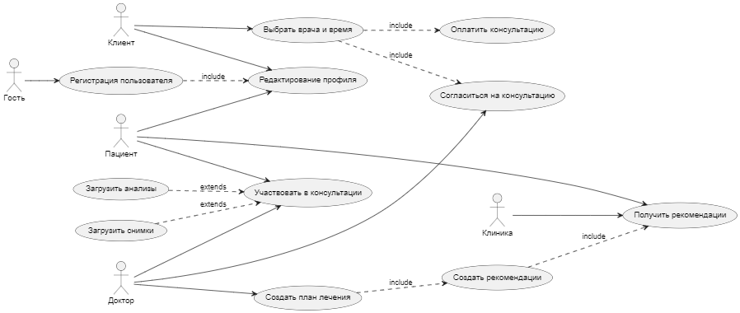

Спецификацию прецедента:

|  |
| --- |
| Прецедент: UserRegistration |
| ID 201 |
| Краткое описание: Любой пользователь может пройти регистрацию, чтобы иметь возможность заказывать услуги |
| Главные актеры:  Гость |
| Второстепенные актеры:  Нет |
| Предусловия:  Нет |
| Основной поток:   1. Гость выбирает опцию «Зарегистрироваться» 2. Пока данные не действительны: 2.1 Система просит ввести его персональные данные (Имя, Фамилия, Возраст, Место жительства), актуальный адрес электронной почты, пароль, повторный ввод пароля. 2.2 Система проверяет правильность введения данных. 3. Система создает учётную запись пользователя |
| Постусловия:  Создание учетной записи пользователя |
| Альтернативные потоки:  InvalidEmailAddress  InvalidPassword  Cancel |

Спецификация прецедента:

|  |
| --- |
| Прецедент: Agreement |
| ID 301 |
| Краткое описание: Всем участникам консультации необходимо |
| Главные актеры:  Клиент |
| Второстепенные актеры:  Врач |
| Предусловия:   1. Зарегистрированный пользователь 2. Выбрана услуга |
| Основной поток:   1. Гость выбирает опцию «Выбрать врача и время» 2. Пока данные не действительны: 2.1 Система прочитать согласие и отметить галочками: согласие на обработку персональных данных, согласие на консультацию с выбранным врачом. 2.2 Выбрать время консультации 2.2 Система проверяет наличие согласия и правильность времени консультации 3. Система создает запись к врачу |
| Постусловия:  Создание записи к врачу |
| Альтернативные потоки:  NoAgreement  Cancel |

## Задача №6

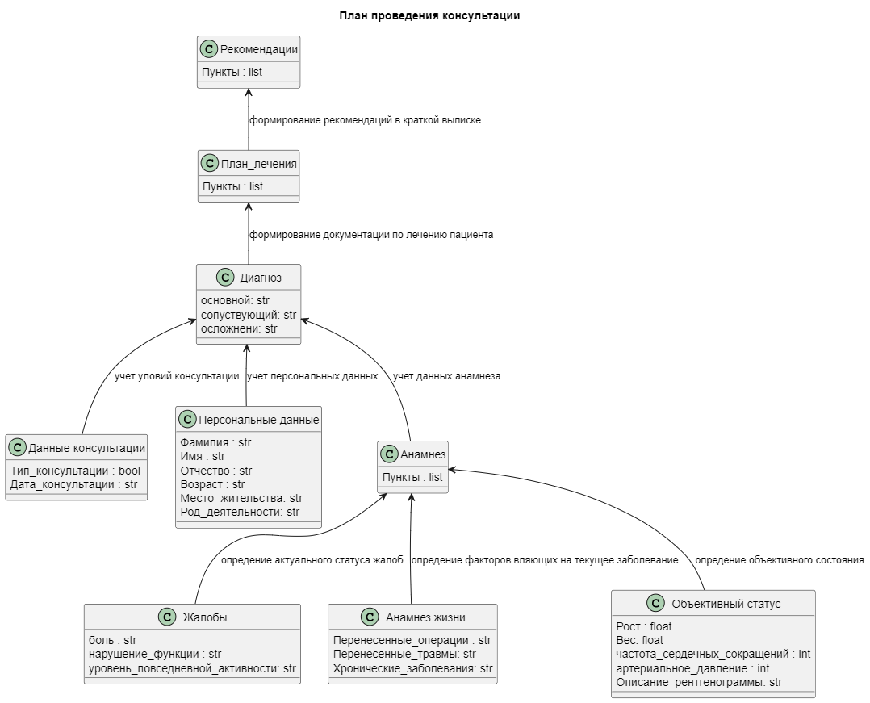

# Практическое занятие №2. Проектирование алгоритма решения задачи согласно процедурной парадигме

## **Контекстная диаграмма (диаграмма верхнего уровня):**

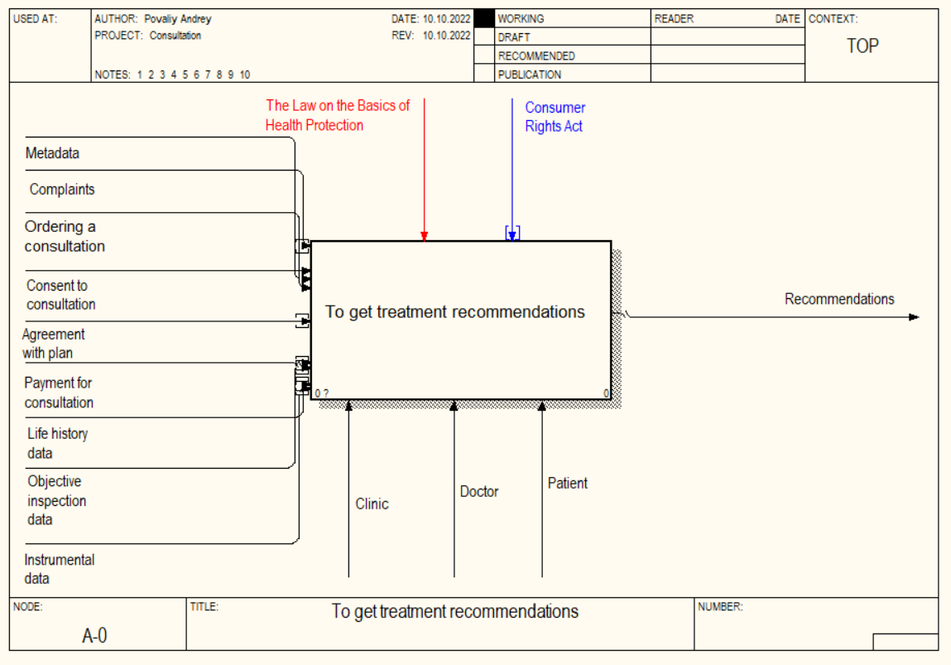

## **Диаграмма декомпозиции 1-го уровня;**

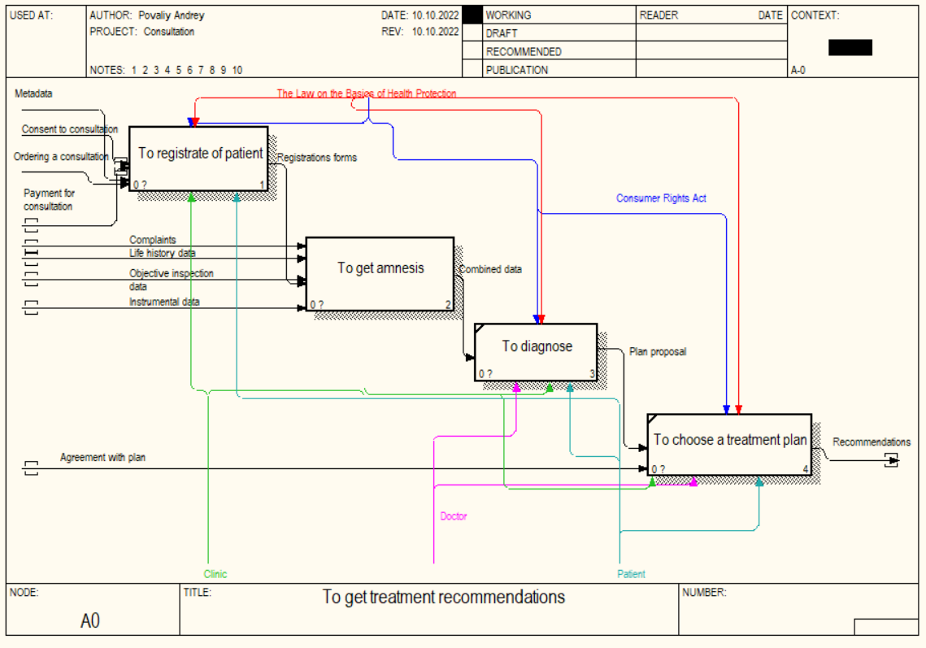

## **Две диаграммы декомпозиции 2-го уровня:**

**#1**

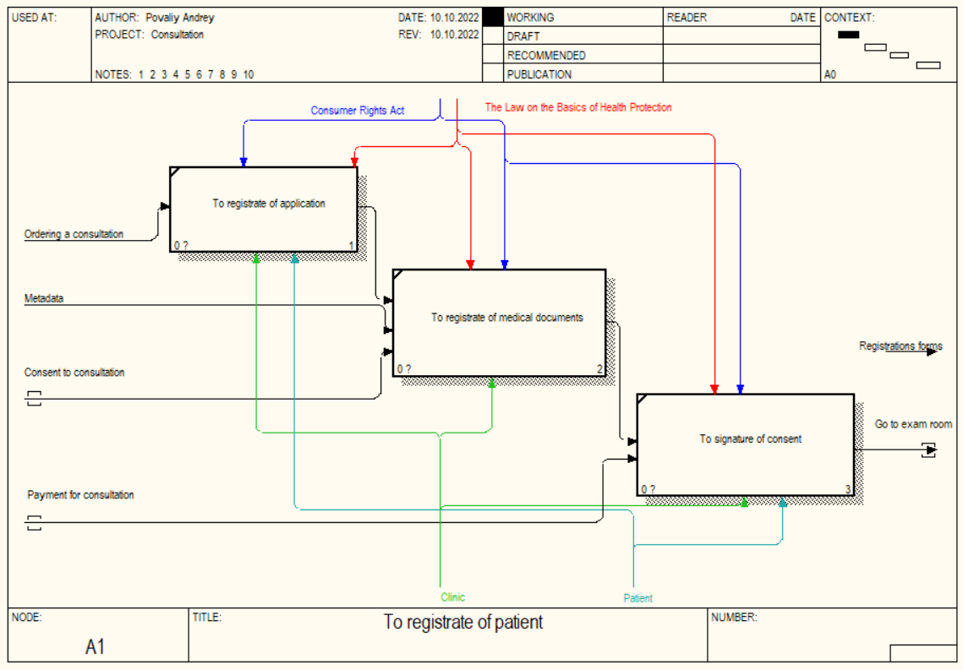

**#2**

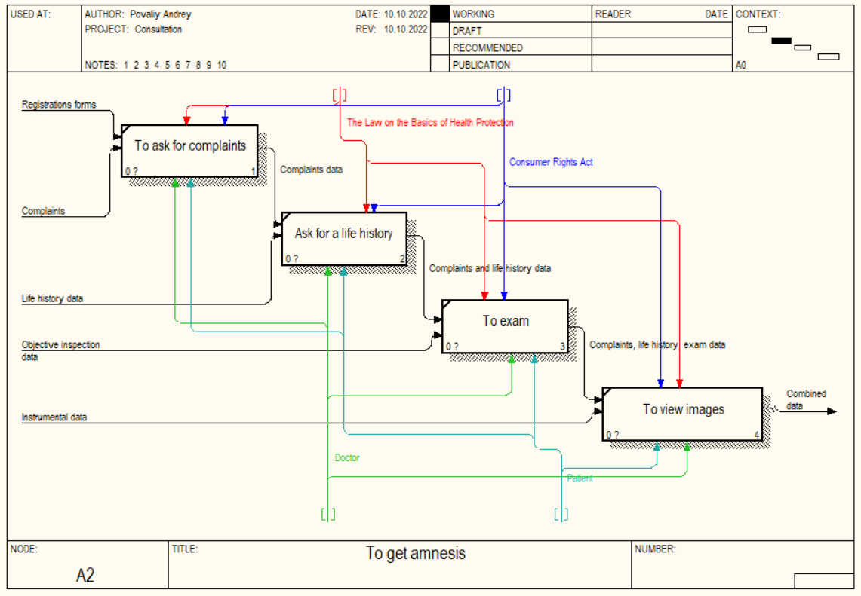

# Практическое занятие №3. Проектирование объектной модели

## Диаграмма взаимодействия

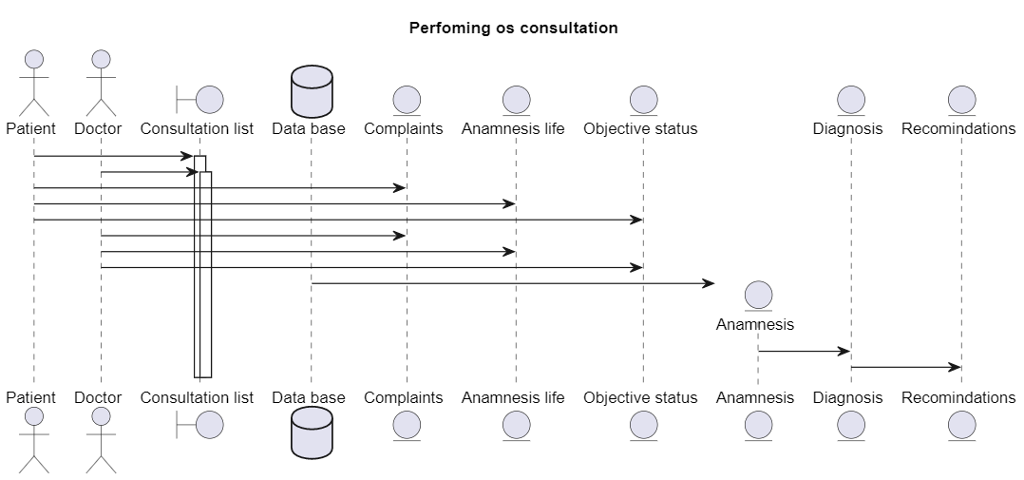

# Практическое занятие №4. Проектирование объектно-ориентированной программы

## Диаграмма классов

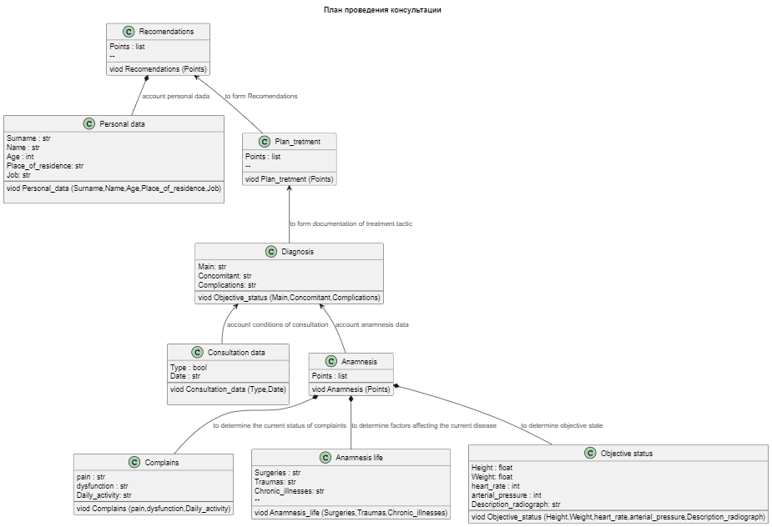

## Диаграмма состояний

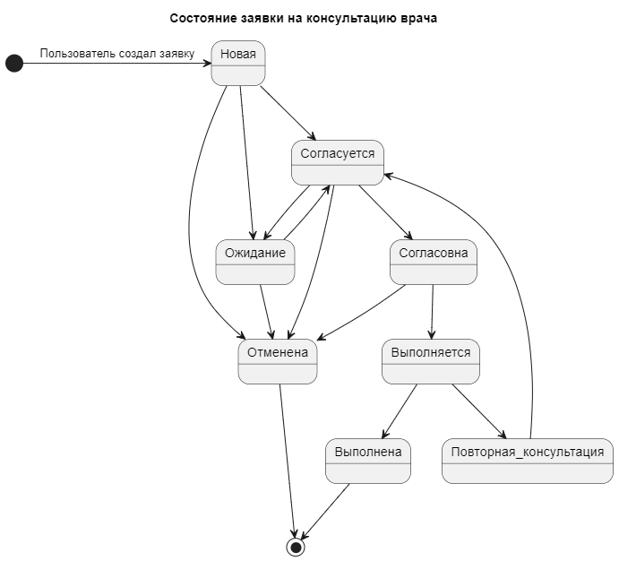

## Диаграмма деятельности

